Threaded TCP/IP multi echo client server:

Valgte å kode oppgaven i C. Støtet på en del problemer underveis. Klarte, ved hjelp av internet (bla. StackOverflow), å kode en TCP/IP server med klienter. Startet med det, prøvde å sende meldinger frem og tilbake. Støtet på en del «problemer» angående portvalg da jeg noen ganger fikk beskjed om «Connection refused» i terminalen. Ble usikker om det var en feil med Linux’en, da jeg hadde brukt portvalg som i teorien skal være tilgjengelig og åpen (typ over 65432 osv, er vell ofte de <5000 som er brukt av andre programmer).

Etter en del feilsøking og endring av portvalg og kode, fikk jeg endelig til med threading i tillegg. Var ikke i forelesing når han gikk gjennom koden, og videoen var kryptert på Blackboard, så leste meg opp på det selv. Legger ved terminalen i Linux, og koden etterpå:

Terminal med server:

Klient nr. 1

Klient nr. 2

Klient nr. 3

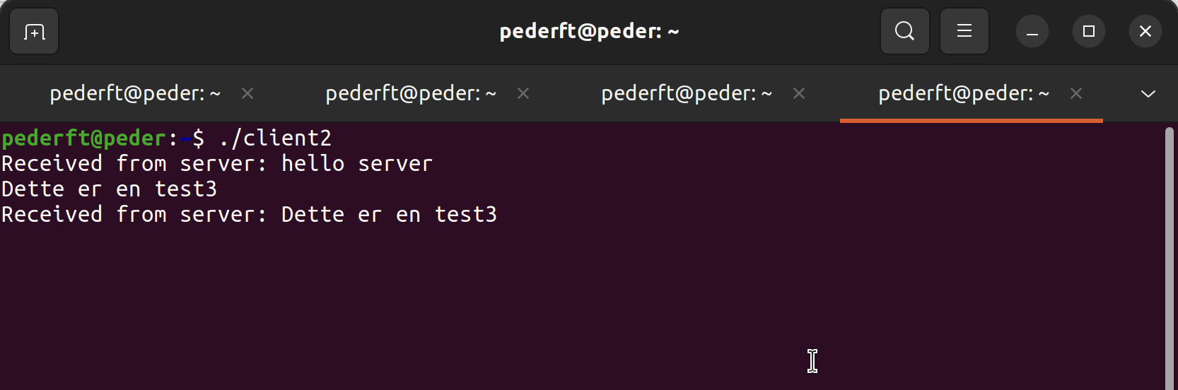

Valgte en litt tungvint fremgangsmåte med kodingen da jeg skrev koden i VS-Code på MAC-OS men kopierte koden videre inn i Linux slik at jeg bare kjørte programmene i terminalen der. Får ikke til CMake til å fungere i Linux, eller laste ned VS Code pga strukturen til M1-chip’en.

Server:

Klient:

